Tle
Espagnol LVB
M. AGLEBE
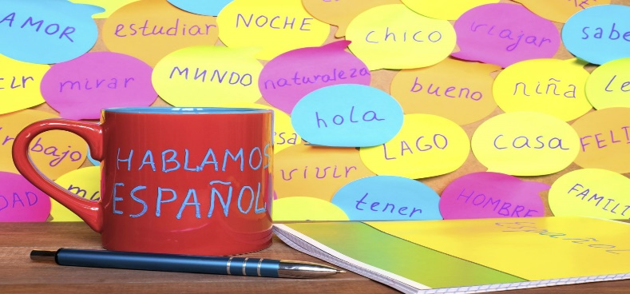
Conseils aux élèves pour le cours d’espagnol

Avoir toujours son cahier/ses notes et documents de cours
Être attentif en classe et éviter le bavardage
Participer régulièrement au cours (la participation est notée)
Bien faire les devoirs à la maison
Regarder, écouter des documents audios/vidéos en espagnol (nécessaire pour les activités de CO et EO)
Avoir si possible un dictionnaire à la maison
Revoir très souvent les règles de grammaire et conjugaison , la méthodologie

Axes abordés
Environ 6 séquences pédagogiques autour des axes et thématiques suivants : Espace privé espace public, la condition de la femme ; Territoire et mémoire, la Guinée Équatoriale et l’Espagne ; Diversité et inclusion, le métissage culturel ; Fiction et réalité, le Réalisme magique ; Citoyenneté et mondes virtuels, le cyber activisme ; Identités et échanges, l’engagement politique



